Jueves
15
de septiembre

Primero de Primaria
Matemáticas

Las figuras geométricas están en todas partes

Aprendizaje esperado: reproduce modelos con formas, figuras y cuerpos geométricos.

Énfasis: describe atributos de figuras geométricas. Identifica formas geométricas semejantes.

¿Qué vamos a aprender?

Aprenderás a reproducir y describir figuras geométricas.

¿Qué hacemos?

Vamos a crear figuras geométricas palitos. ¿Recuerdas cuáles son las figuras que has aprendido?

- Audio circulo.
https://365sep-my.sharepoint.com/:u:/g/personal/marlenne_nube_sep_gob_mx/EeyXZDmo9xlNrJmSzKrEz1oBAVq8l4oQ9JmFrRvZUByoig?e=4gabjl

- Audio cuadrado.
https://365sep-my.sharepoint.com/:u:/g/personal/marlenne_nube_sep_gob_mx/EZkaoqsIUfVPqDXEid_wPiwBB7U6C8t_-SJeyZqZ-EzKww?e=2c0EBa

- Audio rombo.
https://365sep-my.sharepoint.com/:u:/g/personal/marlenne_nube_sep_gob_mx/EcVgaIclqhJMokRWlr1cYUMBlK2SSap28yiXa0pFoCKejA?e=cQ7hH8

- Audio romboide.
https://365sep-my.sharepoint.com/:u:/g/personal/marlenne_nube_sep_gob_mx/EY4wmWMhqOlBnEzPPXIZBjcBJVNRb26rKan85TEE_zoZeg?e=4kd8ng

- Audio triangulo.
https://365sep-my.sharepoint.com/:u:/g/personal/marlenne_nube_sep_gob_mx/Eecw3bQRbbZNnxFIdcVltGcBKT2gTkpB1kZE79bPxv5hOw?e=70SbaC

Faltó uno. El rectángulo.

¿Con unos palitos puedes hacer todas las figuras?

No podrías hacer el círculo porque esta figura no tiene lados rectos, sólo tiene un lado curvo.

Vamos a crear las figuras que sí puedas. Si en casa no tienes palitos, puedes usar tus lápices o colores.

Empieza por hacer el cuadrado. ¿Recuerdas sus características?

Tiene 4 lados rectos del mismo tamaño.

Puedes utilizar plastilina para unir cada palito, si no tienes plastilina en casa, no te preocupes, sólo colócalos sobre la mesa.

Ahora has el rectángulo. ¿Cuál es la diferencia entre un cuadrado y un rectángulo?

El rectángulo tiene dos lados más grandes.

Entonces podrías usar 2 palitos para la parte de arriba y de abajo y 1 palito para los lados cortos.

Ahora, el romboide y el rombo.

Pero, ¿Cuál es la diferencia entre uno y otro?

Que el romboide tiene dos lados largos y 2 más cortos.

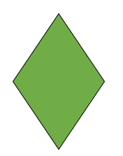

Y el rombo los 4 lados son iguales.

Entonces vas a utilizar 2 palitos para cada lado largo y 1 palito para los lados cortos del romboide y para el rombo utiliza 1 palito para los 4 lados.

Ya sólo queda hacer el triángulo. ¿En qué es diferente el triángulo a todas las figuras que acabas de hacer?

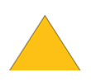

Todas estas figuras que ya hicimos tienen 4 lados y el triángulo sólo tiene 3

¿Cómo te quedaron tus figuras? Recuerda que puedes formarlas con las cosas que tengas a la mano, no tiene que ser necesariamente los palitos.

Te muestro unas figuras que realizaron unos compañeros y compañeras de primer grado.

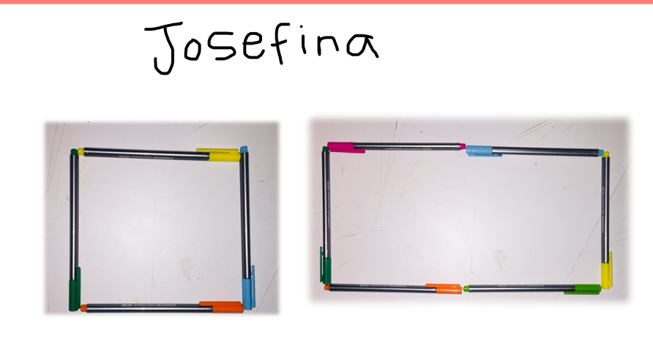

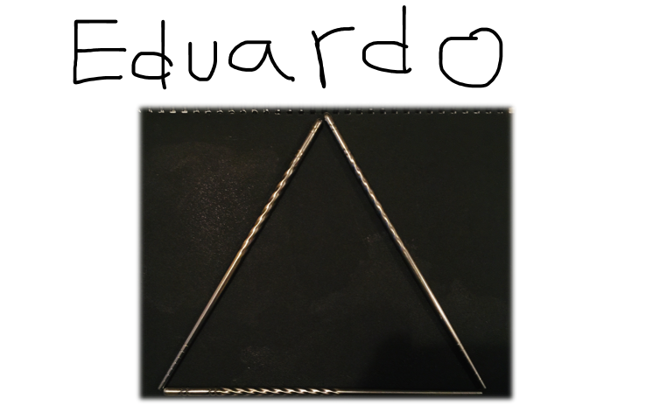

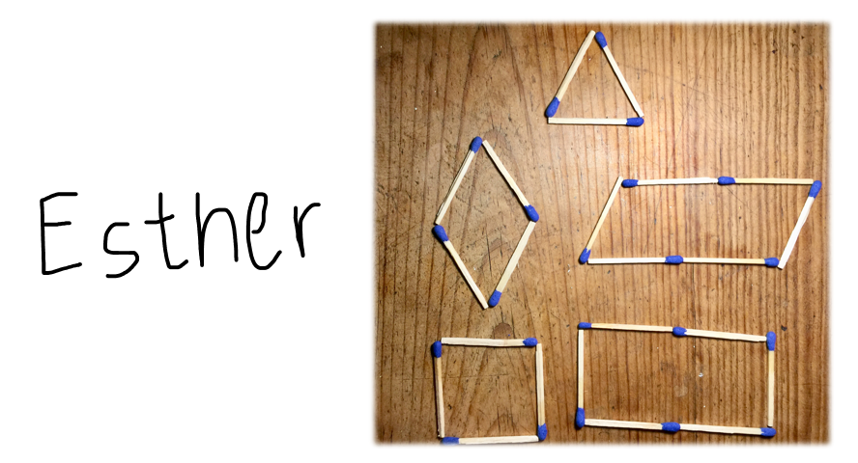

Josefina formó un cuadrado y un rectángulo utilizando sus plumines de colores.

Eduardo utilizó 3 palillos chinos para formar un triángulo.

Esther utilizó cerillos para hacer todas las figuras. ¡Gracias por participar!

Las figuras geométricas están en todos lados. Observa el video en el que las y los niños te muestran todas las figuras geométricas que encontraron a su alrededor.

- Video Programa Preescolar. Adivina figuras (04 de mayo de 2021). Del minuto 12:30’ a 15:41’
https://www.youtube.com/watch?v=TpMiX3MdKLk

¿Recuerdas la clase en la que la maestra Itza te contó la historia de las figuras?

Pon mucha atención y escucha este lindo cuento llamado “La historia de las figuras geométricas” escrito por Gilberto Herrera. Adelante video.

- Video Programa Preescolar. La figura se parece a…” (25 de mayo de 2021). Del minuto 3:42’ a 7:23’
https://www.youtube.com/watch?v=J5A2ss0bzQY

Todas las figuras son muy importantes y especiales, hay una que estaba en el cuento y que no habíamos incluido en el repaso.

Faltaba incluir el óvalo. El óvalo, al igual que el círculo, sólo tiene 1 lado curvo. La diferencia es que el óvalo es un poco aplastadito como un huevo.

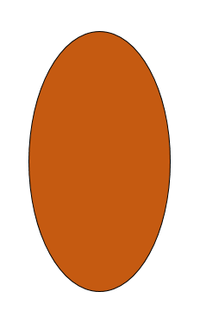
Recuerda la clase en la que Itza y Zohar juegan “Se parece a…”

Sino te acuerdas de esa clase, el juego consistía en identificar qué objetos de los que estaban en un tablero, se parecían a una figura geométrica. Vamos a observarlo.

- Video. Programa Preescolar. La figura se parece a… (25 de mayo de 2021). Del minuto 16:50’ a 23:34’
https://www.youtube.com/watch?v=J5A2ss0bzQY

¡Qué juego tan divertido! Podrías hacerlo en casa con recortes de revista. En la revista podrías encontrar objetos con formas geométricas y recortarlas y hacer tu propio tablero, con la ayuda de tu mamá o papá.

Se está terminando la sesión, pero vas a cerrar con un video de tu anfitrión estrella. ¿sabes de quién hablo? De Gato.

- Video completo. Gato dibuja figuras.
https://365sep-my.sharepoint.com/:v:/g/personal/marlenne_nube_sep_gob_mx/EbJ0kB0QPlRLoWth86M78LsB5G0VxwkCtDAqY-HUN0neZQ?e=tP5X0B

Si te es posible consulta otros libros y comenta el tema de hoy con tu familia.

¡Buen trabajo!

Gracias por tu esfuerzo.

Para saber más:
Lecturas

https://libros.conaliteg.gob.mx/

